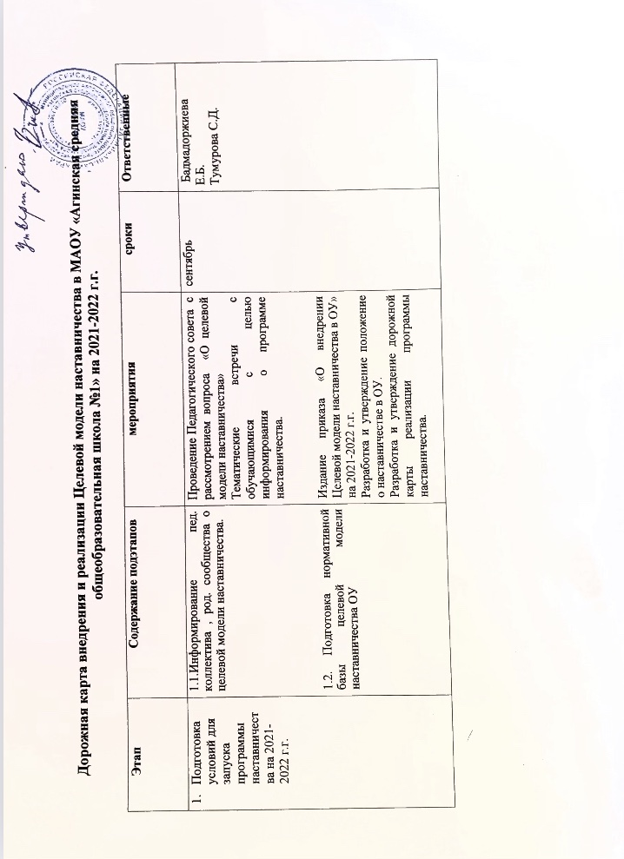
2.Формирование базы наставляемых | 2.1 Сбор данных о наставляемых | 2.1.1.Анкетирование обучающихся/педагогов, желающих принять участие в программе наставничества. Сбор согласий на сбор и обработку персональных данных от совершеннолетних участников программы. Информирование родителей несовершеннолетних наставляемых о программе, сбор согласий на сбор и обработку персональных данных от законных представителей несовершеннолетних участников.  2.1.2 Сбор дополнительной информации о запросах, наставляемых (обучающиеся/педагоги) от третьих лиц: классный руководитель, психолог, соцработник, родители.  2.1.3. Анализ данных.  2.1.4 Формирование базы данных наставляемых из числа педагогов.  2.1.5. Формирование базы данных наставляемых из числа обучающихся. | Сентябрь 2021 | Бадмадоржиева Е.Б.  Содбоева Л.Д. классные руководители
3.Формирование базы наставников | 3.1Составление старт-листа наставников | Оценка участников-наставляемых по заданным параметрам, необходимым для будущего сравнения и мониторинга влияния программ на всех участников.  Анкетирование среди потенциальных наставников, желающих принять участие в программе наставничества. Сбор согласий на сбор и обработку персональных данных.  3.1.3.Анализ анкет потенциальных наставников и сопоставление данных с анкетами наставляемых. Формирование базы наставников | Сентябрь- октябрь2021 | Бадмадоржиева Е.Б.  Чаргаа Р.К.
4.Отбор и  обучение наставников | 4.1Рекрутинг наставников | Оценка выявленных наставников по заданным параметрам  Собеседования с наставниками.  Приказ о назначении наставников. | Сентябрь- октябрь2021 | Бадмадоржиева Е.Б.  Чаргаа Р.К.

 |  | 4.1.4. Обучение наставников.
5.Формирование тандемов/ групп | 5.1.Формирование пар | Круглый стол участников программы с представлением наставников  Проведение анкетирования на предмет предпочитаемого наставника/наставляемого после завершения круглого стола.  Анализ анкет и формирование тандемов/групп.  Информирование участников о сложившихся тандемах/группах. Закрепление тандемов/групп приказом руководителя ОУ.  5.1.5 Составление планов «ТРИО» наставляемых.  5.1.6. Организация психологического сопровождения наставляемого, не сформировавшего пapy (при необходимости), продолжить поиск наставника | Октябрь 2021 | Бадмадоржиева Е.Б.  Тумурова С.Д.  Содбоева Л.Д.  Чаргаа Р.К.
6.Организация работы  тандемов/групп | 6.1.Закрепление продуктивных отношений в тандеме/группе | Проведение первой, организационной, встречи  наставника и наставляемого.  Проведение второй, пробной рабочей, встречи наставника и наставляемого.  Проведение встречи-планирования рабочего процесса в рамках программы наставничества с наставником и наставляемым.  Регулярные встречи наставника и наставляемого.  Проведение заключительной встречи наставника и наставляемого.  Регулярная обратная связь от участников программы | Октябрь 2021 –  май 2022 | Бадмадоржиева Е.Б.  Тумурова С.Д.  Содбоева Л.Д.  Чаргаа Р.К.

Проведение групповой заключительной встречи всех пар и групп наставников и наставляемых.
Анкетирование участников. Мониторинг личной удовлетворенности участием в программе.
7.Завершение наставничества | 7.1.Подведение итогов работы  каждого тандема/ группы и программы в целом в формате личной и групповой рефлексии, а также проведение торжественного мероприятия для популяризации практик наставничества и награждения лучших наставников | Проведение мониторинга качества реализации программы наставничества и личной удовлетворенности участием в  программе наставничества. Оценка участников по заданным параметрам, проведение второго, заключающего этапа мониторинга влияния программ на всех участников.  Приказ о поощрении участников наставнической  деятельности.  Проведение торжественного мероприятия для подведения итогов программы наставничества и награждения лучших наставников.  Оформление итогов и процессов совместной работы в рамках программы наставничества в кейсы  Публикация результатов программы наставничества, лучших наставников на сайтах образовательной организации. | Октябрь 2021 –  май 2022 | Кураторы

